Дата проведення уроку : 19.05.2020
Група: М-6
Професія: муляр
Майстер в/н: Шкарупета Л.А. вайбер 0679821398
ел пошта skarupetalilia@gmail.com

Урок № 10

Тема уроку: Оброблення високоміцних будівельних матеріалів(каменю, бетону, залізобетону ) сучасним алмазним інструментом.
Мета уроку:
Навчальна : Закріплення умінь та знань для розвитку навчальних, навчально- виробничих задач при обробленні високоміцних будівельних матеріалів(каменю, бетону, залізобетону ) сучасним алмазним інструментом.
Виховна – виховати творче відношення до праці і навчання при обробленні високоміцних будівельних матеріалів(каменю, бетону, залізобетону ) сучасним алмазним інструментом.
Розвиваюча - розвити свідому трудову дисципліну при обробленні високоміцних будівельних матеріалів(каменю, бетону, залізобетону ) сучасним алмазним інструментом.
Дидактичне забезпечення уроку:
Картка –завдання для повторення пройденого матеріалу, опорний конспект , картка –завдання для закріплення нового матеріалу, відеоролик
Структура уроку:
- Повторення пройденого матеріалу 8.00 – 9.30:
Для відновлення опорних знань та усвідомленого формування вмінь та навичок необхідно описати технологічний процес мурування з одночасним облицюванням :

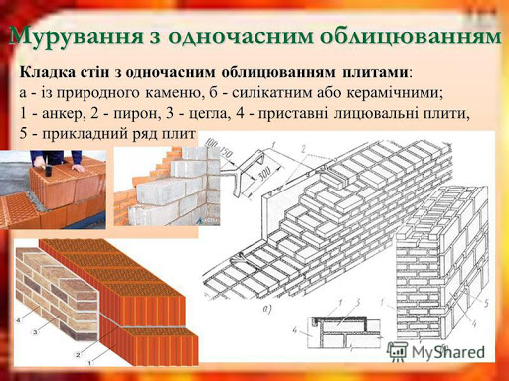

- Пояснення нового матеріалу 9.30 - 13.00

  - Інструктаж з ОП та БЖД
1.1. До роботи зі шліфмашінкой типу Болгарка »допускається проінструктований персонал і має групу з електробезпеки 1.
1.2. Установка шліфувальних кругів доручається ремонтному персоналу (слюсареві) після ознайомлення його з даною інструкцією.
При роботі зі шліфмашінкой існує небезпека розриву шліфувального круга від відцентрової сили і застосовуваного зусилля при обробці деталей. Тому існуючим законоположення передбачається, що знову пускати в роботу кола, крім зовнішнього огляду на відсутність тріщин, повинні випробовуватися протягом 0,5 години.
2. Вимоги безпеки перед початком роботи
2.1. Перед початком роботи перевірити:
- Комплектність і надійність кріплення деталей;
- Перевірити справність електрокабелю, вимикача;
- Перевірити роботу верстата на холостому ходу;
- Перевірити кріплення шліфувального круга і огорожі.
2.2. Перевірити освітленість робочого місця і справність діелектричних рукавичок.
3. Вимоги безпеки під час роботи
3.1. Слідкувати за справним станом шліфувальної машинки.
3.2. Користуватися захисними окулярами для запобігання очей від абразивної і металевого пилу
3.3. Надійно і міцно тримати в руках шліфувальну машинку.
3.4. Не очищати оброблювану поверхню руками .. При вимкненій машинці користуватися металевою щіткою.
3.5. Робоча поверхня круга повинна мати строго кругове обертання. Для виправлення шліфувальних кіл необхідно користуватися алмазами або шарошки. Правка кола насічкою, зубилом або подібним інструментом забороняється, тому що такий спосіб редагування сприяє утворенню тріщин.
3.6. При догляді з робочого місця, навіть на короткий час, необхідно знеструмити машинку.
3.7 Забороняється працювати:
- Без захисного кожуха;
- Без засобів індивідуального захисту;
- При появі диму, сторонніх шумів;
- Особам, незнайомим з умовами роботи зі шліфмашінкой типу «Болгарка»
4. Вимоги безпеки в аварійних ситуаціях
4.1. При виявленні дефектів устаткування (шліфувальних, кіл), що представляють небезпеку для життя персоналу та цілісності обладнання, негайно призупинити роботи, по можливості відключити електрообладнання, вжити заходів до ліквідації аварії.
4.2. При отриманні травми звернутися в медпункт чи викликати швидку допомогу, повідомити майстра про отриману травму.
5. Вимоги безпеки після закінчення роботи
5.1. Повідомити відповідальній особі про виконану роботу і повідомити про помічені несправності.
5.2. Привести в порядок робоче місце і верстат.
5.3. Після закінчення роботи зняти і прибрати спецодяг, вимити руки теплою водою, прийняти душ.
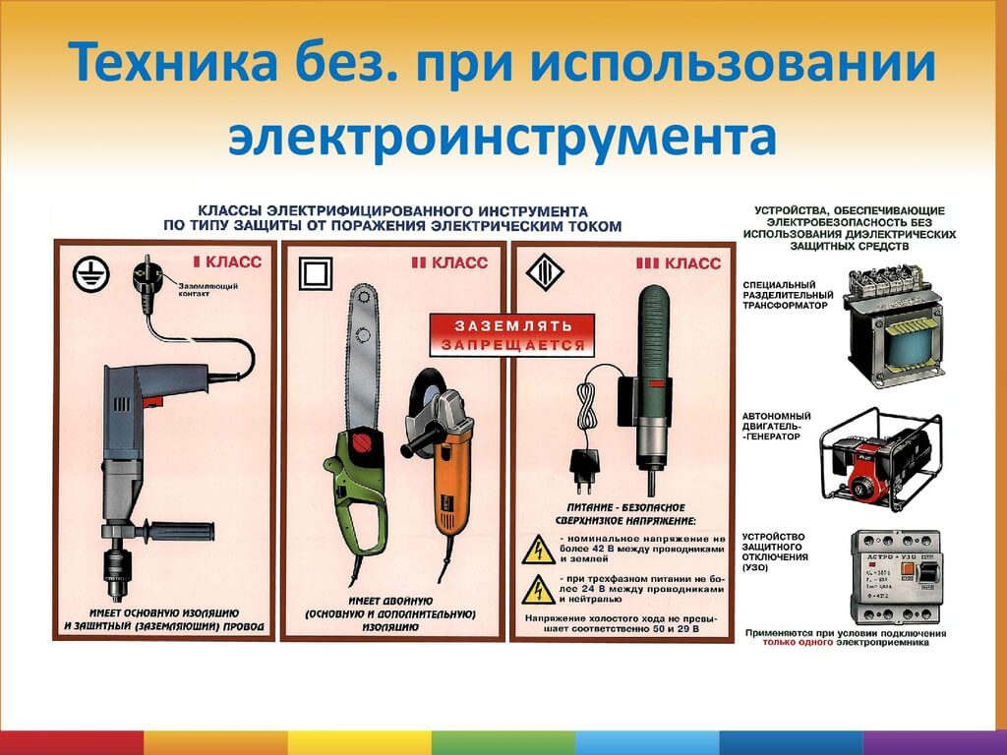
  - Організація робочого місця

Ділянка кладки разом зі встановленими поряд піддонами з цеглиною, ящиками розчину і підмостями утворює робоче місце муляра. Правильна організація робочого місця забезпечує високу продуктивність праці.
При кладці глухих ділянок стін (, а) робоче місце муляра
має ширину 2,5...2,6 м і підрозділяється на зони:
робочу (шириною 60...70 см), де переміщається муляр в процесі кладки;
складування (шириною до 1,6 м), де ящики з розчином чергують з піддонами цеглини;
вільну (шириною 30...40 см) для проходу.
При кладці простінків (б) робоче місце муляра шириною до 2,6 м також підрозділяється на зони - робочу, складування і вільну.

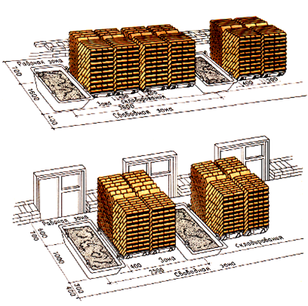
Організація робочого місця при кладці глухих стін (а) та простінків(б)
Щоб муляри виконували менше рухів, піддони з цеглиною ставлять напроти простінків. Ящики з розчином встановлюють напроти отворів, довгою стороною перпендикулярно стіні, що зводиться.
При кладці кутів стін робоче місце муляра організовують таким чином. Уздовж ділянки кладки залишають вільну смугу (робочу зону) шириною 60...70 см; піддони з цеглиною ставлять ближче до кута, повернувши ящики з розчином довгою стороною упоперек стіни.
При кладці стовпів цеглину розміщують зліва, а розчин - праворуч від муляра.
Робоча зона шириною 70 см розміщується між матеріалами кладок по одну сторону стовпа, що викладається.
Запас цеглини на робочому місці муляра повинен відповідати..4-годинній потребі.
Розчин в ящики завантажують перед початком кладки з розрахунком на 40...45 мін роботи.
У процесі кладки поповнюють запас цеглини і розчину.
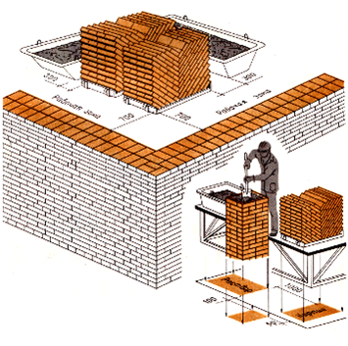
Організація праці робочого місця при кладці кутів
Організація праці робочого місця при кладці стовбів
Кам'яні роботи виконують бригади мулярів, що складаються з ланок, які залежно від числа працюючих називають «двійкою», «трійкою», «четвіркою», «п'ятіркою».
Ланка «двійка» складається з муляра 2-го (підсобник) і веде муляра 4-5-го розр. Обов'язки в ланці розподілені таким чином:
обидва мулярі спільно закріплюють причалювання для зовнішньої і внутрішньої верст;
підсобник подає і розкладає цеглину, розстилає розчин;
провідний муляр, рухаючись уздовж стіни, укладає зовнішню версту.
При кладці внутрішньої версти (4, а) обидва мулярі виконують ті ж операції, рухаючись у зворотному напрямі. Підсобник при цьому укладає цеглу в забутку.
При кладці простінків (4, б) на одному з них підсобник розкладає цеглину і розстилає розчин, а на іншому простінку провідний муляр веде кладку. Потім вони міняються місцями і продовжують роботу.
Ланкою «двійка» виконують кладку стін з великою кількістю отворів, стін завтовшки до 1,5 цеглин, а також стовпів і перегородок.
Ланка «трійка» складається з ведучого муляря 4-5-го розр. і двох мулярів 2 і 3-го розр. (5.).
Провідний муляр викладає верстові ряди і контролює правильність кладки. Він рухається за підсобником, що розкладає цеглину і розстилаючим розчин. В цей час інший підсобник укладає забутку.
Кладку внутрішньої і зовнішньої верст виконують в однаковому порядку, але в протилежних напрямах. Перестановку причалювання провідний муляр виконує разом з одним з підсобників.
Ланкою «трійка» виконують кладку стін товщиною в 2 і 2,5 цеглини. Продуктивність праці мулярів збільшується на 30% в порівнянні з продуктивністю ланки «двійка».
Ланка «четвірка» складається з двох мулярів 4 і 3-го і двох мулярів-підсобників 2-го розр. (6.).
Обов'язки в ланці розподілені так:
муляр 4-го розр. викладає зовнішню версту, йому допомагає підсобник 2-го розр., розкладаючи цеглину і розстилаючи розчин;
муляр 3-го розр. викладає внутрішню версту, працюючи разом з підсобником, який подає цеглину і розчин.
Темп роботи ланки задає муляр, що викладає зовнішню версту. Ланкою «четвірка» працюють при кладці стін завтовшки не менше 2 цегли з одночасним облицьовуванням їх лицьовою цеглиною.
Ланка «п'ятірка» складається з мулярів 4 і 3-го розр. і трьох мулярів-підсобників 2-го розр. ().
Організація праці в ланці наступна:
муляр 4-го розр. разом з підсобником викладає зовнішню версту;
за ними на відстані..3 м працює муляр 3-го розр. і підсобник, викладаючі внутрішню версту;
замикає ланку муляр-підсобник, викладаючи забутку.
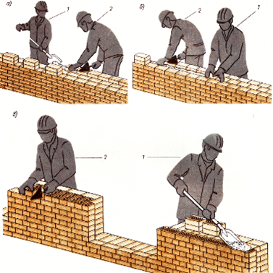
РОБОТА ЛАНКОЮ "ДВІЙКА"
а, б - кладка стіни (а - внутрішньої версти; б - забутки і внутрішньої версти); в - кладка простінків; 7 - муляр 2-го розряду; 2 - муляр 4-5-го розрядів

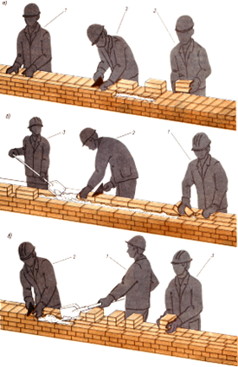
РОБОТА ЛАНКОЮ "ТРІЙКА"
а - кладка зовнішньої ложкової версти; б - кладка внутрішньої версти і забутки; в - кладка зовнішньої тичкової версти; 1 - муляр 3-го розряду; 2 - муляр 4 - 5-го розрядів; 3 - муляр 2-го розряду
РОБОТА ЛАНКОЮ "ЧЕТВІРКА"
Мулярі: 1 - 3-го розряду; 2 і 4 - 2-го розряду; 3 - 4-го розряду

РОБОТА ЛАНКОЮ "П'ЯТІРКА"
Мулярі: 1, 3,5 - 2-го розрядів; 2 - 3-го розряду; 4 - 4-го розряду
Ланкою «п'ятірка» доцільно працювати при кладці глухих ділянок стін завтовшки більше 2 цегли. При кладці отворів «п'ятірка» розділяється на дві ланки - «двійку» і «трійку». Продуктивність праці мулярів залежить від внутрішньо ланкової організації праці і від чисельного складу ланки, обумовленої товщиною і конструкцією кладки.

  - Опис технологічного процесу

АЛМАЗНЕ СВЕРДЛІННЯ І ОБРОБКА БЕТОНУ
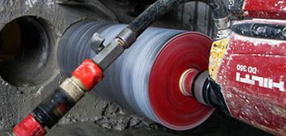
Для створення отворів і прорізів в бетонних стінах і перекриттях є різні способи, але найефективнішим є алмазне свердління і різання. За допомогою алмазного інструменту можна створити отвір або отвір в бетонних поверхнях високої якості і не пошкодити конструкцію стін або стелі.

АЛМАЗНЕ СВЕРДЛІННЯ ОТВОРІВ
При проведенні ремонту або перепланування квартири, будинки, облаштуванні присадибної території практично завжди виникає необхідність створення отворів в стінах, стелях або підлогах. У сучасному будівництві, як правило, використовується залізобетон, тобто високоміцний матеріал, що складається з щебеню, застиглого цементного розчину, прутів сталевої арматури. В такому матеріалі досить складно просвердлити отвір за допомогою звичайного свердла.
Технологія алмазного буріння бетону або свердління ґрунтується на унікальній твердості алмазу і дозволяє дуже точно і швидко створити отвір будь-якого діаметру в виробах із залізобетону, цегли, натурального або штучного каменю. Інструмент для алмазного свердління отворів в бетоні не створює вібрацій під час роботи, тому його застосування повністю виключає небезпеку руйнування структури бетонної поверхні, утворення відколів і тріщин в ній.
Алмазне свердління і різання твердих матеріалів це ненаголошений метод
Інша важлива перевага алмазного свердління полягає в тому, що отвори виходять практично ідеальними: гладкими і рівними. Для таких отворів не потрібна додаткова обробка або обробка, як із зовнішнього, так і з внутрішньої сторони. Це дозволяє істотно зменшити витрати і спростити роботи, пов’язані з монтажем устаткування.
Спеціальний інструмент для алмазного свердління дозволяє створювати отвори в бетонних поверхнях, глибина (довжина) яких може перевищувати кілька метрів. Це стосується і діаметра. Використовуючи алмазні коронки для якісного свердління бетону, можна дуже швидко і акуратно зробити отвори великого діаметру, необхідні для підведення каналізації, водопроводу, монтажу систем вентиляції та ін.

УСТАТКУВАННЯ ДЛЯ АЛМАЗНОГО СВЕРДЛІННЯ
Все обладнання, яке використовується для свердління отворів в бетоні, ділиться на:
- автоматичне;
- ручне.

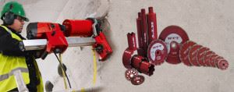

І перший, і другий вид обладнання може нормально функціонувати тільки за умови безперебійної подачі електроенергії. До ручному обладнання відносять звичайні дрилі і перфоратори. Їх використовують в тому випадку, коли треба зробити отвір невеликого діаметру і глибини. Професійне автоматичне обладнання для алмазного буріння отворів в бетоні дозволяє створити не тільки великі по діаметру і довжині отвору, але ще і просвердлити їх під необхідним кутом. За допомогою сучасного сверлильного обладнання можна робити отвори під нахилом до 45 градусів, що істотно спрощує вирішення багатьох завдань при проведенні будівельних робіт.
При виборі обладнання необхідно враховувати розміри майбутнього отвору і матеріал, з якого побудована стіна або інша конструкція. Від параметрів майбутнього отвору і матеріалу будівельної конструкції залежить також ціна алмазного свердління отворів в бетоні.

АЛМАЗНА РІЗКА БЕТОНУ
- В першу чергу потрібно намітити лінію, по якій буде виконаний розріз. Бажано уздовж лінії закріпити дерев'яні бруски, що дозволить зробити лінії розрізу рівною.
- Потім треба включити своїми руками болгарку і виконати розріз глибиною близько 0,5 - 1 см.
- Далі слід прибрати бруски і виконати розріз на потрібну глибину. У процесі роботи необхідно розпорошувати воду на лезо. Якщо розрізання виконується всуху, то процедуру необхідно періодично припиняти, щоб інструмент остигав.

Алмазне свердління і різання визнані екологічно чистими способами обробки бетонних поверхонь, оскільки при їх використанні виділяється дуже мало пилу. Це пов’язано з тим, що інструмент для різання бетону має спеціальну форму, завдяки якій пил не забиває ріжучу кромку, а виноситься з пропила назовні.
Для різання бетону використовують безліч різних інструментів. Це можуть бути алмазні бури, коронки, диски, канати, пилки та ін. Обробка алмазними дисками по бетону грунтується на тому, що мікрочастинки алмаза, нанесені на ріжучу поверхню інструменту, розрізають бетон на дрібні частини, створюючи вузьку щілину. Пропилявши бетонну поверхню наскрізь, відрізаний шматок відокремлюють і видаляють.
Алмазна різка передбачає повну відсутність пилу, що робить її екологічно чистим способом прорізання отворів.
Отже, основна перевага застосування алмазних дисків полягає в тому, що не доводиться дробити весь видаляється шматок стіни або іншої поверхні, як при використанні кувалди. Алмазний інструмент відрізняється дуже високою якістю. Йому не страшні ні гравій та щебінь, присутні в розчині, ні залита бетоном арматура. Алмазна різка бетону гарантує найточніший різ, з мінімальними осколками і пилом.

ШЛІФУВАННЯ БЕТОНУ АЛМАЗНИМИ ДИСКАМИ
Час експлуатації бетонних поверхонь істотно продовжують якісно виконані шліфувальні роботи. Шліфування бетону використовується з метою вирівнювання і очищення бетонної поверхні, а також для видалення її верхнього шару, в якому присутня найбільша кількість забруднень, тріщин, сколів та інших пошкоджень.
Як правило, шліфування бетонної підлоги виконують як підготовчу операцію перед поліруванням або монтажем ламінованого покриття, укладанням плитки, нанесенням полімерного покриття.
Для шліфування використовують спеціальні мозаїчно-шліфувальні машини різного класу. Це обладнання може відрізнятися конструкцією, потужністю, габаритами, типом силового приводу. Звичайно, при використанні професійного обладнання вартість шліфування бетону буде досить високою, але зате воно забезпечує дуже високу якість поверхні.

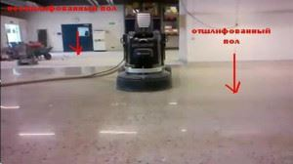

Основними етапами шліфування бетону можна назвати наступні:
- видалення верхнього шару бетону до появи кам’яної крихти;
- збільшення міцності бетону за допомогою особливого імпрегнатора;
- полірування бетонної поверхні до блиску.
Поверхня, отримана в результаті такої обробки, має високу стійкість до різних зовнішніх впливів. Крім того, вона відрізняється такими перевагами, як довговічність, безпеку, легкий догляд. Бетонну підлогу після полірування можна декорувати різними способами, наприклад, фарбувати або створювати імітації різноманітних матеріалів.

Навчальний елемент

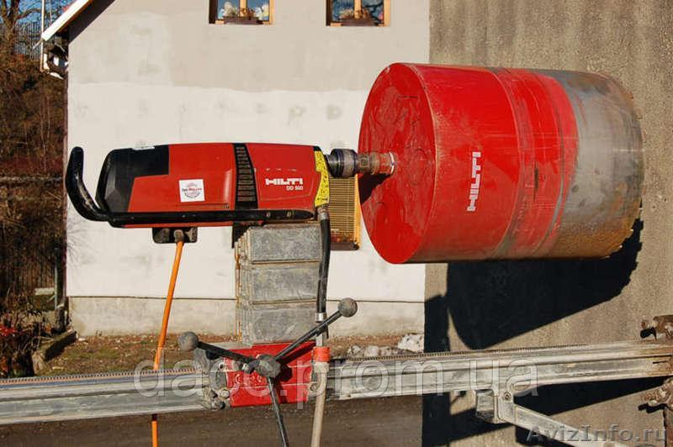
Свердління отворів

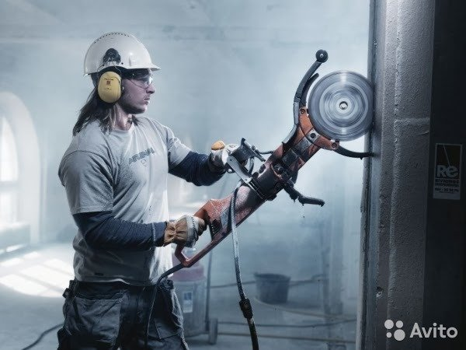
Алмазна різка бетону

Алмазне шліфування бетону

- Закріплення нового матеріалу 13.00-14.30

1) Опишіть інструмент, який використовують для алмазної обробки бетону та технологічний процес виконання різки бетону, свердління отворів, шліфування бетону.

Відеоролик за посиланням: https://youtu.be/RAQ1b7Xn_Zk

- Домашнє завдання:

Підготуйте реферат за темою: «Обробка будівельних матеріалів алмазним інструментом»

Відповіді надсилати
19.05.2020 року з 13.00 -14.30
на вайбер 0679821398 та ел. пошту skarupetalilia@gmail.com

Майстер виробничого навчання: Л.А.Шкарупета

